
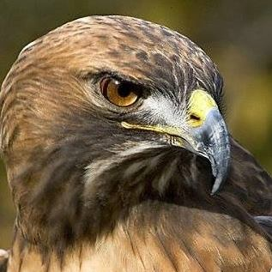
متوسطة عيسى الصحبي
دائرة تنيرة
ولاية سيدي بلعباس

مذكرات
الجيل الثاني
المستوى: 01 متوسط
2018/2019

الأستاذ: حمزة محمد

الكفاءة التي يستهدفها المقطع
يحل مشكلات متعلقة بتجنيد خواص التناسبية والنسب المئوية وتقنيات إنشاء محاور تناظر أشكال هندسية مألوفة

Belhocine : https://prof27math.weebly.com/

الوضعية الانطلاقية
رسم فريد تصميما يمثل الطريق التي يقطعها يوميا من المنزل إلى المدرسة حيث يظهر على التصميم المكتبة التي يجدها في طريقه .
- يمثل الشكل المسافة الحقيقيقة بين المدرسة والمنزل هي $130 m$والمسافة الحقيقية بين المكتبة والمدرسة هي $50 m$
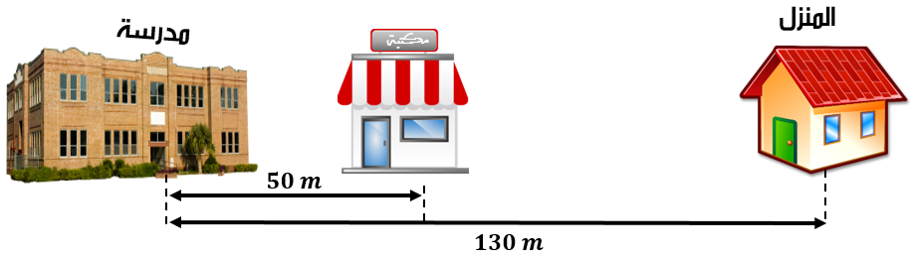

الجزء الأول:
1/ قس المسافة بالمسطرة في التصميم وأكمل الجدول :

 | بين المدرسة  والمنزل | بين المدرسة  و المكتبة
الطول الحقيقي (cm) | $$13000$$
الطول على التصميم (cm)

2/ تحقق من أن المسافات على التصميم متناسبة مع المسافات الحقيقية .
3 / أكمل ما يلي ثم أوجد ثم المسافة الحقيقية بين المنزل والمكتبة مستعينا بالمقياس
- نلاحظ أن كل $1 cm$ في التصميم يمثل $…. m$ في الحقيقة أي $…… cm$ يسمى هذا مقياس الرسم الذي إستعمله فريد ونكتب :
الجزء الثاني:
يعرض صاحب المكتبة تخفيضا في المبيعات - بمناسبة الدخول المدرسي – قيمته 15% أكمل الجدول التالي:
نوع الكتب | دينية | أدبية | علمية
السعر قبل التخفيض DA | 1000 | 750
السعر بعد التخفيض DA |  |  | 510

المستوى:الأولى متوسط | الأستاذ :حمزة محمد
الميدان : تنظيم معطيات + أنشطة هندسية | المقطع :07
الكفاءة المستهدفة: يحل مشكلات متعلقة بالتعرف على جدول تناسبية
الوضعية التعلمية: التعرف على جدول تناسبية | رقم المذكرة:01

مراحل الدرس | المدة الزمنية | سير الدرس |  | مؤشر الكفاءة
تقويم تشخيصي | من5د  إلى10د | إملأ الفراغ:  $\frac{9}{18}$.....$\frac{7}{14}$ .....$\frac{1}{2}$ |  | ضبط المكتسبات
تقويم بنائي | من20د  إلى25د | النشاط:تمعن جيدا في الجدول الآتي:  1/النسبة الأولى $\frac{3}{6}$ ، النسبة الثانية $\frac{6}{12}$ ، النسبة الثالثة $\frac{30}{60}$ ما هي العلاقة بين النسب الثلاث؟ علل  2/ماذا نقول عن الجدول؟ |  | الصعوبات التي يواجهها التلاميذ:  فهم خاطئ لمعامل التناسبية بأنه عدد طبيعي فقط وليس عدد عشري
  عدد أصابع اليد | عدد الأيدي | عدد التلاميذ
  30 | 6 | 3
  60 | 12 | 6
تقويم بنائي | 5د | الحوصلة:  نقول عن جدول انه جدول تناسبية إذا وجدنا عدد نضربه في سطر نتحصل على السطر المقابل يسمى هذا العدد معامل تناسبية.  مثال:  يمثل الجدول المسافة التي يقطعها دراج بسرعة ثابتة والمدة التي استغرقها  $$÷27$$  1/ هل المسافة متناسبة مع المدة التي يستغرقها الدراج ؟  - نتحقق : $\frac{54}{2}=\frac{81}{3}=\frac{135}{5}=27$  إذن المسافة متناسبة مع المدة ومعامل تناسبية هذا الجدول هو $27$
  $135$  $$×27$$ | $$81$$ | $$54$$ | المسافة $(km)$
  $$5$$ | $$3$$ | $$2$$ | المدة $(h)$
تقويم نهائي | 15د | تطبيق:  كان وزن فريد 4 كيلوا غرام عند ولادته وعندما أصبح عمره سنتين صار وزنه 12 وفي أربع سنوات بلغ وزنه 16 كيلو غرام وصار وزنه 24 كيلو غرام في الثامنة  1/ ترجم هذا النص في جدول منظم . ثم تحقق إن كان جدول تناسبية أم لا . |  | نسبة استيعاب هذه  الكفاءة
  سن فريد
  وزن فريد
أنشطة الدعم |  | من الكتاب المدرسي:  حل التمارين رقم 3 و 4 صفحة 97 |  | وضعيات تعالج الأخطاء و الصعوبات و الثغرات التي أبانت عنها مرحلة التقويم النهائي لدى المتعلمين
المستوى:الأولى متوسط |  |  | الأستاذ :حمزة محمد
الميدان : تنظيم معطيات + أنشطة هندسية |  |  | المقطع :07
الكفاءة المستهدفة: حل وضعيات أو مشكلات تعتمد على إتمام جدول تناسبية (استعمل خواص الخطية، الرجوع إلى الوحدة، أستعمل معامل التناسبية)
الوضعية التعلمية: إتمام جدول تناسبية (استعمل خواص الخطية، الرجوع إلى الوحدة، أستعمل معامل التناسبية) |  |  | رقم المذكرة:02

مراحل الدرس | المدة الزمنية | سير الدرس |  | مؤشر الكفاءة
تقويم تشخيصي | من5د  إلى10د | أكمل جدول التناسبية التالي: |  | ضبط المكتسبات
  ....  $$×…..$$ | 21 | 36  $$÷…..$$
  0.5 | 7 | 12
تقويم بنائي | من20د  إلى25د | النشاط: اتمم جدول التناسبية التالي حيث يمثل سعر البنزين  متناسبا مع الكمية: |  |   الصعوبات التي يواجهها التلاميذ:
  12 |  | 8 | كمية البنزين(L)
   | 410,78 | 285,76 | سعر البنزين(DA)
تقويم بنائي | 5د | الحوصلة:  يمكننا إتمام جدول تناسبية كلما عرفنا عددين متقابلين غير معدومين.  لإتمام جدول تناسبية نختار الإجراء المناسب:  - معامل التناسبية  - خواص الخطية (الجمع، الضرب)  - المرور بالوحدة.  ملاحظة: قبل إتمام جدول نتأكد أنه جدول تناسبية.  مثال:بائع أراد تدوين ما باعه من البرتقال فيتذكر أحينا الكمية التي باعها وأحينا يتذكر المبلغ الذي قبضه حسب الجدول .  1/ ساعد هذا البائع في إتمام جدوله التناسبي ؟  - أولا نحسب معامل التناسبية للجدول : $\frac{2340}{13}=23$  ملاحظة : نسمي كلا من الأعداد : $4$ ، $450$ ، $9$ الرابع المتناسب .
  $4$  $$÷23$$ | $$13$$ | $$2.5$$ | $$9$$ | وزن البرتقال $(kg)$  $$×23$$
  $$720$$ | $$2340$$ | $$450$$ | $$1620$$ | المبلغ $(DA)$
تقويم نهائي | 15د | تطبيق:  فتح هذا المزارع الحنفية بحيث يرتفع $500 L$يريد مزارع ملء حوض ماء سعته  دقائق بشكل منتظم $5$مستوى الماء في الحوض بكمية معينة كل  - أنقل الجدول ثم أتممه .  - كم يلزمه من دقيقة ليملأ كل الحوض |  | نسبة استيعاب هذه  الكفاءة
  90 | ... | 55 | 40 | ... | 20 | 15 | المدة
  ... | 300 | ... | ... | 75 | 80 | ... | كمية الماء
أنشطة الدعم |  | من الكتاب المدرسي:  حل التمارين رقم 5 و 8 صفحة 97
المستوى:الأولى متوسط |  |  | الأستاذ :حمزة محمد
الميدان : تنظيم معطيات + أنشطة هندسية |  |  | المقطع :07
الكفاءة المستهدفة: حل وضعيات أو مشكلات حياتية تعتمد على تطبيق نسبة مئوية - مقارنة حصص
الوضعية التعلمية: تطبيق نسبة مئوية - مقارنة حصص |  |  | رقم المذكرة:03

مراحل الدرس | المدة الزمنية | سير الدرس |  | مؤشر الكفاءة
تقويم تشخيصي | من5د  إلى10د | عدد تلاميذ قسم في السنة الأولى متوسط $30$نجح $\frac{2}{3}$ منهم  1/ كم عدد الراسبين ؟ |  | ضبط المكتسبات
تقويم بنائي | من20د  إلى25د | النشاط:لدى جهينة و أيمن حوضي سمك ، يحتوي حوض  جهينة على 3 سمكات صفراء، 5 سمكات بيضاء  و 12 سمكة زرقاء. أما حوض أيمن فيوجد فيه  سمكتين صفراوين و 4 سمكات بيضاء و 4 سمكات  زرقاء  ما هي النسبة المئوية للأسماك الصفراء  في كل حوض الحوض؟ماذا تستنتج؟ |  |   الصعوبات التي يواجهها التلاميذ:  غموض في الرمز و الكتابة الأخرى للنسب المئوية
تقويم بنائي | 5د | الحوصلة:  لحساب نسبة مئوية k% من العدد a نضرب هذا العدد في $\frac{k}{100}$ أي: ($a×\frac{k}{100}$)  حساب نسبة مئوية يؤول إلى حساب الرابع المتناسب.  نستعمل النسب المئوية لتسهيل مقارنة كميات.  تستعمل النسب المئوية لتسهيل المقارنة بين المقادير .  و لحساب $P\%$ من عدد نضرب هذا العدد في $\frac{P}{100}$  ملاحظة: $23\%$ تكتب أيضا: $\frac{23}{100}$  مثال:اشترى تاجر صندوقا من الطماطم يحتوي على $30 kg$ فوجد فيه $20\%$ من الطماطم فاسدة.  فما هو وزن الطماطم الفاسدة والصالحة ؟  نحسب: $\frac{20}{100}×30=6$  ومنه وزن الطماطم الفاسدة هو $6 kg$  وزن الطماطم الصالحة : $30-6=24 kg$
تقويم نهائي | 15د | تطبيق: تحتوي الكرة الأرضية على $70.8\%$من البحار و المحيطات  - إذا كانت مساحة الكرة الأرضية بالتقريب $510 065 000km^{2}$  1/ أحسب مساحة البحار والمحيطات بــ $km^{2}$ ثم بــ $ha$ |  | نسبة استيعاب هذه  الكفاءة
أنشطة الدعم |  | من الكتاب المدرسي:  حل التمارين رقم 16 و 18 صفحة 98
المستوى:الأولى متوسط |  |  | الأستاذ :حمزة محمد
الميدان : تنظيم معطيات + أنشطة هندسية |  |  | المقطع :07
الكفاءة المستهدفة:حل وضعيات أو مشكلات حياتية تعتمد على مقياس خريطة أو مخطط
الوضعية التعلمية: مقياس خريطة أو مخطط |  |  | رقم المذكرة:04

مراحل الدرس | المدة الزمنية | سير الدرس |  | مؤشر الكفاءة
تقويم تشخيصي | من5د  إلى10د | إذا أضفنا $2 cm$ إلى طول كل ضلع من مربع فكم سيزيد محيطه ؟ |  | ضبط المكتسبات
تقويم بنائي | من20د  إلى25د | النشاط: في مخبر العلوم الطبيعية طلب الأستاذ من التلاميذ أن يرسموا بعض أعضاء ذبابة تسي-تسي بتكبير 10 مرات    أنقل الجدول الآتي و أكمله:  اقترح تعريفا لمقياس الرسم |  | الصعوبات التي يواجهها التلاميذ:
  العضو | الرأس | الرجل | الجناح
  الطول الحقيقي(mm) | 2.1 | 9.3 | 5
  الطول بعد التكبير(mm) | 21 | 93 | 50
تقويم بنائي | 5د | الحوصلة:  عند استعمال المقياس لرسم تصميم تكون الأطوال على الحقيقة متناسبة مع الأطوال على التصميم  ويعطى بالعلاقة : المقياس = $\frac{االمخطط على المسافة}{الحقيقة على المسافة}$  مثال: جلب أستاذ الاجتماعيات لتلاميذه خريطة مصغرة للجزائر بمقياس $\frac{1}{800000}$  فطلب منهم إيجاد المسافة الحقيقة بين ولاية تيارت ودائرة قصر الشلالة حيث المسافة بينهما على الخريطة $14.5 cm$  المسافة الحقيقية : $14.5×800000=11600000 cm$  أي المسافة الحقيقية بين تيارت وقصر الشلالة هي : $116 km$  ملاحظات:  - المقياس ليس له وحدة  - إذا كان المقياس عدداً أصغر من 1 نقول أنها وضعية تصغير  - إذا كان المقياس عدداً أكبر من 1 نقول أنها وضعية تكبير |  | الصعوبات التي يواجهها التلاميذ:
تقويم نهائي | 15د | 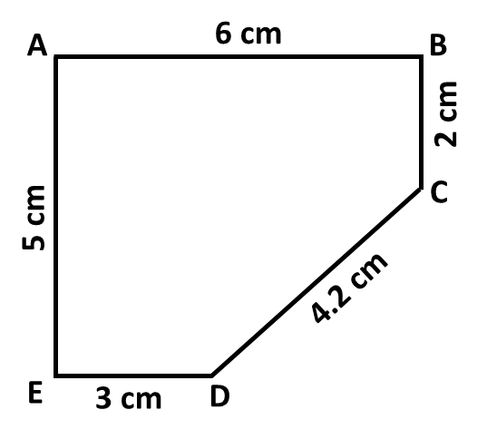  تطبيق: مخطط قطعة أرض فلاح بمقياس $\frac{1}{5000}$ مبين في الشكل :  1/ ساعد هذا الفلاح لمعرفة  الأطوال الحقيقية لأرضه . |  | نسبة استيعاب هذه  الكفاءة
أنشطة الدعم |  | من الكتاب المدرسي:  حل التمرين رقم 20 صفحة 98
المستوى:الأولى متوسط |  |  | الأستاذ :حمزة محمد
الميدان : تنظيم معطيات + أنشطة هندسية |  |  | المقطع :07
الكفاءة المستهدفة:حل وضعيات أو مشكلات حياتية تعتمد على محاور تناظر الأشكال المألوفة (قطعة مستقيم، زاوية، مثلث متقايس الأضلاع، مثلث متساوي الساقين، المربع، المستطيل، المعين )
الوضعية التعلمية: محاور تناظر الأشكال المألوفة (مثلث متقايس الأضلاع، مثلث متساوي الساقين، المربع، المستطيل، المعين ) |  |  | رقم المذكرة:05

مراحل الدرس | المدة الزمنية | سير الدرس |  | مؤشر الكفاءة
تقويم تشخيصي | من5د  إلى10د | ماذا نقول عن شكلك وانعكاسك في المرأة ؟ |  | ضبط المكتسبات
تقويم بنائي | من20د  إلى25د | النشاط:  رسمت علياء كل الأشكال الهندسية المألوفة ثم قالت لأخيها أحمد:  ضع مستقيما في المكان الذي يقسم الشكل إلى شكلين متقايسين تماما  ترى كم وضع أحمد من مستقيم في المربع و المستطيل و المعين و المثلثات بأنواعها؟ |  | الصعوبات التي يواجهها التلاميذ:  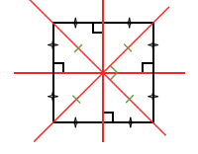  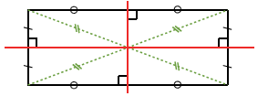
تقويم بنائي | 5د | الحوصلة:  محاور تناظر أشكال:  المربع: له أربع محاور تناظر  المستطيل: له محورا تناظر  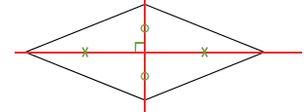  المعين: له محورا تناظر  أرسم مثلث متساوي الساقين و مثلث متقايس الأضلاع ثم عين كل محاور التناظر الممكنة في هذين المثلثين  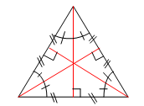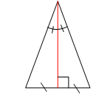  ملاحظة:1/ التناظر المحوري يحفظ الأطوال و أقياس الزوايا  والمساحات و الإستقامية  2/ في الدائرة كل مستقيم مار بالمركز محور تناظر
تقويم نهائي | 15د | التطبيق:ABCD مستطيل،(₁∆) محور ضلعه [ AB ] , (₂∆) محور ضلعه [ BC ] لاحظ الشكل , ثم أتمم إنشاء المستطيل ABCD  (₂∆)  B  (₁∆) |  | نسبة استيعاب هذه  الكفاءة
أنشطة الدعم |  | من الكتاب المدرسي:  حل التمرين رقم 1 صفحة 183
المستوى:الأولى متوسط |  |  | الأستاذ :حمزة محمد
الميدان : تنظيم معطيات + أنشطة هندسية |  |  | المقطع :07
الكفاءة المستهدفة: حل وضعيات أو مشكلات حياتية تعتمد على إنشاء محور قطعة مستقيم باستعمال مسطرة غير مدرجة ومدور
الوضعية التعلمية: إنشاء محور قطعة مستقيم باستعمال مسطرة غير مدرجة ومدور |  |  | رقم المذكرة:06

مراحل الدرس | المدة الزمنية | سير الدرس |  | مؤشر الكفاءة
تقويم تشخيصي | من5د  إلى10د | هل يمكن أن تكون أنت و صديقك الذي بجنبك متناظران |  | ضبط المكتسبات
تقويم بنائي | من20د  إلى25د | النشاط:  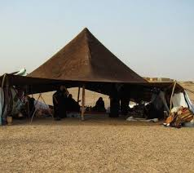  يريد الحاج عبد الله – و هو من البدو و الرحل-  نصب خيمته في أحدى البوادي، أين تقترح عليه  وضع الوتد الرئيسي لمدخل الخيمة.  دعم إجابتك برسم هندسي |  | الصعوبات التي يواجهها التلاميذ:  صعوبة في رسم نظير نقطة وقطعة بالاعتماد على الأدوات الهندسية
تقويم بنائي | 5د | الحوصلة:  لقطعة مستقيم محورا تناظر هما محور هذه القطعة وحامل هذه القطعة.  مثال:  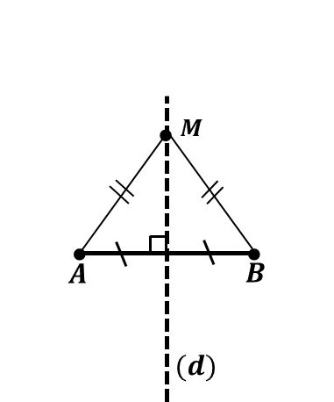  للقطعة $\left[AB\right]$ محورا تناظر هما $(d)$و $(AB)$  - أي نقطة تنتمي لمحور قطعة فهي متساوية البعد عن طرفيها  - إذا كانت النقطة متساوية البعد عن طرفي قطعة فإنها تنتمي إلى محور القطعة  $M∈(d)$حيث $(D)$هو محور $\left[AB\right]$ إذا : $MA=MB$
تقويم نهائي | 15 د | تطبيق: أنشئ باستعمال مدور و مسطرة غير مدرجة محور [AB] دون الخروج من الإطار الخارجي  A  B |  | نسبة استيعاب هذه  الكفاءة
أنشطة الدعم |  | من الكتاب المدرسي:  حل التمرين رقم 5 صفحة 186
المستوى:الأولى متوسط |  |  | الأستاذ :حمزة محمد
الميدان : تنظيم معطيات + أنشطة هندسية |  |  | المقطع :07
الكفاءة المستهدفة: حل وضعيات أو مشكلات حياتية تعتمد على إنشاء نظير نقطة بالنسبة إلى مستقيم باستعمال مسطرة غير مدرجة ومدور
الوضعية التعلمية: إنشاء نظير نقطة بالنسبة إلى مستقيم باستعمال مسطرة غير مدرجة ومدور |  |  | رقم المذكرة:07

مراحل الدرس | المدة الزمنية | سير الدرس |  | مؤشر الكفاءة
تقويم تشخيصي | من5د  إلى10د | هل يمكن أن تكون أنت و صديقك الذي بجنبك متناظران .  هل أنت تقبل محور تناظر ؟ |  | ضبط المكتسبات
تقويم بنائي | من20د  إلى25د | النشاط:  على ورقة بيضاء أرسم مستقيما (d)، ثم عين النقطة A لا تنتمي إلى المستقيم (d)  أرسم باستعمال الأدوات الهندسية نظير النقطة A بالنسبة للمستقيم (d) |  | الصعوبات التي يواجهها التلاميذ:  استخراج قيمة الكسر من كلمة شهر و نصف  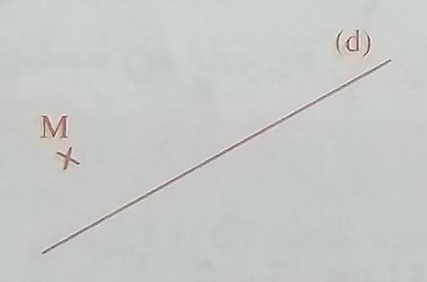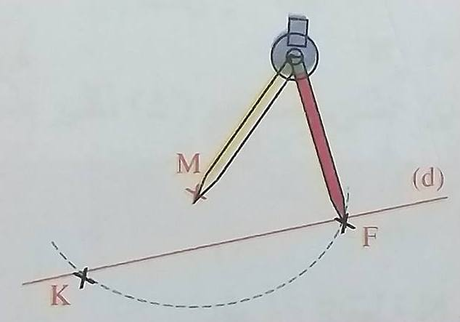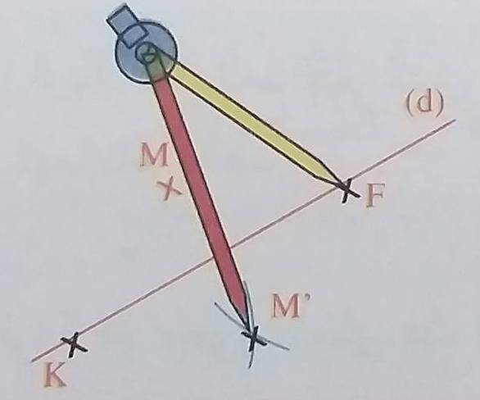
تقويم بنائي | 5د | الحوصلة:  لإنشاء نظير نقطة بالنسبة إلى مستقيم نتبع الخطوات التالية:  1/ نرسم مستقيما $(d)$ و نقطة $M$ لا تنتمي إلى $(d)$  2/ اختر فتحة مناسبة للمدور و أرسم قوسا من دائرة مركزها النقطة $M$  تقطع المستقيم $(d)$ في النقطتين $F$ و $K$  3/ حافظ على نفس فتحة المدور ثم أرسم قوسين، مركز الأول هو $F$ و مركز الثاني هو $K$  أي أن كلا من النقطتين $F$ و $K$ متساوية المسافة عن طرفي القطعة $\left[MM'\right]$  نتيجة:  - النقطة $M'$ هي نظيرة $M$ بالنسبة للمستقيم $(d)$ الذي هو محور $\left[MM'\right]$ .  ملاحظة:  كل نقطة من محور تناظر هي نظيرة نفسها  محور قطعة مستقيم هو المستقيم العمودي على هذه القطعة في منتصفها
تقويم نهائي | 15د | تطبيق:  أرسم مستقيمان متعامدان (d) و (T) ثم عين النقطة N لا تنتمي إليهما .  عين نظيرة A بالنسبة إلى (d) و نظيرة Aبالنسبة إلى (T) |  | نسبة استيعاب هذه  الكفاءة
أنشطة الدعم |  | من الكتاب المدرسي:  حل التمرين رقم 6 صفحة 186
المستوى:الأولى متوسط |  |  | الأستاذ :حمزة محمد
الميدان : تنظيم معطيات + أنشطة هندسية |  |  | المقطع :07
الكفاءة المستهدفة: يحل مشكلات متعلقة بتبرير إنشاء منصف زاوية
الوضعية التعلمية: تبرير إنشاء منصف زاوية |  |  | رقم المذكرة:08

مراحل الدرس | المدة الزمنية | سير الدرس | مؤشر الكفاءة
تقويم تشخيصي | من5د  إلى10د | أنشئ زاوية قيسها 36⁰ ثم أنشئ زاوية أخرى تقايسها و تشترك معها في رأس و ضلع | ضبط المكتسبات
تقويم بنائي | من20د  إلى25د | النشاط:  في رياضة رمي النبال نستعمل قوس الرماية المقابل  بماذا تنصح الرامي حتى يصيب الهدف؟ | 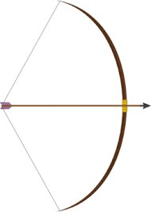  الصعوبات التي يواجهها التلاميذ:  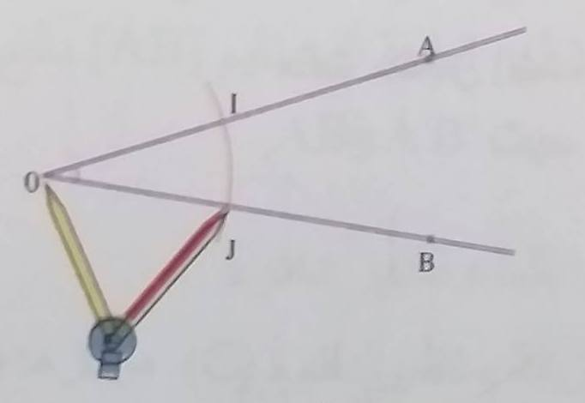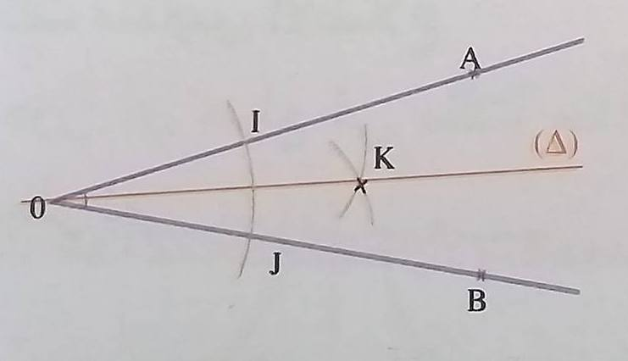
تقويم بنائي | 5د | الحوصلة:  الهدف من الأسئلة الآتية هو تبرير إنشاء منصف الزاوية $\hat{AOB}$  1/ تبرير انتماء النقطتين $O$ و $K$ إلى محور القطعة $\left[IJ\right]$  2/ الاستنتاج أن المستقيم (OK) محور تناظر المثلث OIJ  3/ التوضيح أن $\hat{KOJ}$ = $\hat{IOK}$، و ماذا يمثل نصف المستقيم OK)] بالنسبة للزاوية $\hat{AOB}$  نتيجة: عند الإجابة على الأسئلة السابقة يتوضح أن OK)] هو منصف الزاوية $\hat{AOB}$  ملاحظة: منصف زاوية هو المستقيم الذي يقسم هذه الزاوية إلى زاويتين لهما نفس القيس
تقويم نهائي | 15د | تطبيق:  أنشئ مثلثا ABC متساوي الساقين رأسه الأساسي A حيث BC = 2 cm و الزاوية $\hat{ABC}$ تساوي 72⁰  باستعمال المدور أنشئ منصفات زوايا المثلث ABC | نسبة استيعاب هذه  الكفاءة
أنشطة الدعم |  | من الكتاب المدرسي:  تمارين مقترحة من طرف الأستاذ | وضعيات تعالج الأخطاء و الصعوبات و الثغرات التي أبانت عنها مرحلة التقويم النهائي لدى المتعلمين

وضعية تعلم الإدماج 01
عين محاور تناظر الأشكال التالية:

وضعية تعلم الإدماج 02

عين نظيرة النقطة E بالنسبة للمستقيم (DB) ثم بالنسبة للمستقيم (AC)
ما هو المستقيم الذي يشكل محور تناظر النقطتين B و D؟

Belhocine : https://prof27math.weebly.com/

وضعية تعلم الإدماج 03
أذكر أنواع الزوايا ثم استعمل المدور لرسم منصفاتها
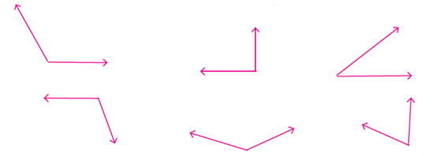

وضعية تعلم الإدماج 04

في إحدى حظائر تربية الأغنام يوجد 440 خروف، ازداد العدد إلى 510 خروف
ما هي النسبة المئوية للزيادة في عدد الخراف؟

الوضعية التقويمية

تم تسجيل 24 هدفا في 10 مباريات لكرة القدم في الدوري الجزائري في مرحلة الذهاب، فيما تم تسجيل 16 هدفا في 6 مباريات في مرحلة الإياب
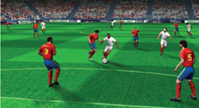

الجزء الأول:
- حدد فيما إذا كان هنالك تناسب بين نسبة عدد الأهداف و عدد المباريات في مرحلتي الذهاب و الإياب، مفسرا إجابتك في جدول
- سجل هداف البطولة 25% من مجموع الأهداف المسجلة في مباريات الذهاب و الإياب، فما هي حصيلته التهديفية

الجزء الثاني:
- أرسم ملعبا لكرة القدم بمقياس $\frac{1}{1000}$ إذا علمت أن بعداه الحقيقيان هما 100 m و 70m
- بين محاور التناظر الممكنة لهذا الملعب

Belhocine : https://prof27math.weebly.com/

رسم فريد تصميما يمثل الطريق التي يقطعها يوميا من المنزل إلى المدرسة حيث يظهر على التصميم المكتبة التي يجدها في طريقه .
- يمثل الشكل المسافة الحقيقية بين المدرسة والمنزل هي $130 m$والمسافة الحقيقية بين المكتبة والمدرسة هي $50 m$

الجزء الأول:
1/ قس المسافة بالمسطرة في التصميم وأكمل الجدول :

 | بين المدرسة والمنزل | بين المدرسة و المكتبة
الطول الحقيقي(cm) | $$13000$$
الطول على التصميم(cm)
2/ تحقق من أن المسافات على التصميم متناسبة مع المسافات الحقيقية .
3 / أكمل ما يلي ثم أوجد ثم المسافة الحقيقية بين المنزل والمكتبة مستعينا بالمقياس
- نلاحظ أن كل $1 cm$ في التصميم يمثل $…. m$ في الحقيقة أي $…… cm$ يسمى هذا مقياس الرسم الذي إستعمله فريد ونكتب :
الجزء الثاني:
يعرض صاحب المكتبة تخفيضا في المبيعات - بمناسبة الدخول المدرسي – قيمته 15% أكمل الجدول التالي:
نوع الكتب | دينية | أدبية | علمية
السعر قبل التخفيض DA | 1000 | 750
السعر بعد التخفيض DA |  |  | 510

رسم فريد تصميما يمثل الطريق التي يقطعها يوميا من المنزل إلى المدرسة حيث يظهر على التصميم المكتبة التي يجدها في طريقه .
- يمثل الشكل المسافة الحقيقية بين المدرسة والمنزل هي $130 m$والمسافة الحقيقية بين المكتبة والمدرسة هي $50 m$

الجزء الأول:
1/ قس المسافة بالمسطرة في التصميم وأكمل الجدول :

 | بين المدرسة والمنزل | بين المدرسة و المكتبة
الطول الحقيقي(cm) | $$13000$$
الطول على التصميم(cm)
2/ تحقق من أن المسافات على التصميم متناسبة مع المسافات الحقيقية .
3 / أكمل ما يلي ثم أوجد ثم المسافة الحقيقية بين المنزل والمكتبة مستعينا بالمقياس
- نلاحظ أن كل $1 cm$ في التصميم يمثل $…. m$ في الحقيقة أي $…… cm$ يسمى هذا مقياس الرسم الذي إستعمله فريد ونكتب :
الجزء الثاني:
يعرض صاحب المكتبة تخفيضا في المبيعات - بمناسبة الدخول المدرسي – قيمته 15% أكمل الجدول التالي:
نوع الكتب | دينية | أدبية | علمية
السعر قبل التخفيض DA | 1000 | 750
السعر بعد التخفيض DA |  |  | 510
رسم فريد تصميما يمثل الطريق التي يقطعها يوميا من المنزل إلى المدرسة حيث يظهر على التصميم المكتبة التي يجدها في طريقه .
- يمثل الشكل المسافة الحقيقية بين المدرسة والمنزل هي $130 m$والمسافة الحقيقية بين المكتبة والمدرسة هي $50 m$

الجزء الأول:
1/ قس المسافة بالمسطرة في التصميم وأكمل الجدول :

 | بين المدرسة والمنزل | بين المدرسة و المكتبة
الطول الحقيقي(cm) | $$13000$$
الطول على التصميم(cm)
2/ تحقق من أن المسافات على التصميم متناسبة مع المسافات الحقيقية .
3 / أكمل ما يلي ثم أوجد ثم المسافة الحقيقية بين المنزل والمكتبة مستعينا بالمقياس
- نلاحظ أن كل $1 cm$ في التصميم يمثل $…. m$ في الحقيقة أي $…… cm$ يسمى هذا مقياس الرسم الذي إستعمله فريد ونكتب :
الجزء الثاني:
يعرض صاحب المكتبة تخفيضا في المبيعات - بمناسبة الدخول المدرسي – قيمته 15% أكمل الجدول التالي:
نوع الكتب | دينية | أدبية | علمية
السعر قبل التخفيض DA | 1000 | 750
السعر بعد التخفيض DA |  |  | 510

رسم فريد تصميما يمثل الطريق التي يقطعها يوميا من المنزل إلى المدرسة حيث يظهر على التصميم المكتبة التي يجدها في طريقه .
- يمثل الشكل المسافة الحقيقية بين المدرسة والمنزل هي $130 m$والمسافة الحقيقية بين المكتبة والمدرسة هي $50 m$

الجزء الأول:
1/ قس المسافة بالمسطرة في التصميم وأكمل الجدول :

 | بين المدرسة والمنزل | بين المدرسة و المكتبة
الطول الحقيقي(cm) | $$13000$$
الطول على التصميم(cm)
2/ تحقق من أن المسافات على التصميم متناسبة مع المسافات الحقيقية .
3 / أكمل ما يلي ثم أوجد ثم المسافة الحقيقية بين المنزل والمكتبة مستعينا بالمقياس
- نلاحظ أن كل $1 cm$ في التصميم يمثل $…. m$ في الحقيقة أي $…… cm$ يسمى هذا مقياس الرسم الذي إستعمله فريد ونكتب :
الجزء الثاني:
يعرض صاحب المكتبة تخفيضا في المبيعات - بمناسبة الدخول المدرسي – قيمته 15% أكمل الجدول التالي:
نوع الكتب | دينية | أدبية | علمية
السعر قبل التخفيض DA | 1000 | 750
السعر بعد التخفيض DA |  |  | 510

1 متوسط

أعمال موجهة
- الميدان المعرفي: تنظيم معطيات + أنشطة هندسية
- المستوى: السنة الأولى
- رقم المذكرة:07
- المقطع التعليمي : التناسبية و التناظر المحوري
- المورد التعلمي: حل تطبيقات

الكفاءة المستهدفة : يحل مشكلات متعلقة بالتناسبية و التناظر المحوري

الحل | التمرينات والوضعيات
- حل التمرين1 : | - التمرين1  - وضع أستاذ الرياضيات في اختبار $20$ سؤال على كلا منه نقطة 1/ ما هي علامة أحمد إذا أجاب على $16$ سؤال ؟  2/ كم سيأخذ فريد إذا لم يجب على $8$ أسئلة ؟  3/ هل تتناسب علامات الأستاذ مع عدد الأجوبة للتلاميذ ؟  - إذا أجاب تلميذ على $15$ سؤال ونال علامة $18$ هل تحققت التناسبية هنا ؟
- حل التمرين2 : | - التمرين2 :  أوجد معامل التناسبية من الجدول وأكمل الفراغات :  $$…….$$  $$……..$$
  40 | 25 | 13 | 7
  120 | 75 | 39 | 21
- حل التمرين3 : | - التمرين3  ABCD مستطيل O نقطة تقاطع قطريه و (∆) محور الضلع [ AD ] , لاحظ الشكل  × A  × (∆)  O  اكمل إنشاء المستطيل ABCD  B A  × (∆)  O  C D

Belhocine : https://prof27math.weebly.com/

